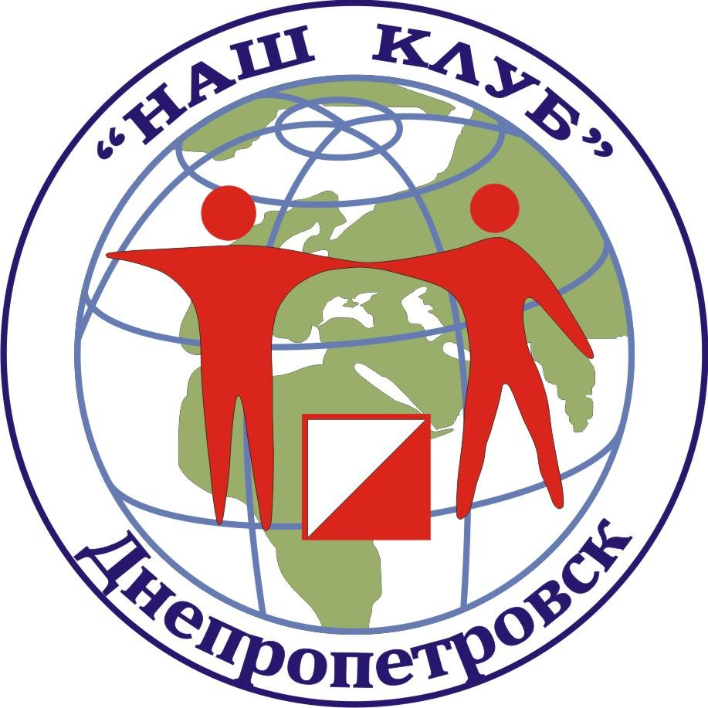

ПОЛОЖЕНИЕ

28 марта 2021
Новая карта!

чемпионат города «Орельские пиявки»
Организатор:
Федерация спортивного ориентирования г.Днепр,
с/к «Наш клуб»

Главный судья: Заерко В.В. Н.К.
Главный секретар : Горелова Г.Е. Н.К.
Место проведения: с.Могилев(ДОЛ «Комунарец»)
Выдача ЧИП-ов : с 9-30 до 10-30. Старт в 11-00.
Соревнования: дистанции в заданном направлении на средних дистанциях.
Предварительные именные заявки подаются до 21-00 27.03. 21. или по т. 0675980632 или zaera.1958@gmail.com ,он-лайн
Группы: м/ж –10,12,14,16,21,21-а,50,60,70
Группа | Длина | КП
М-21 | 7,2 | 19
Ж-21 | 5,8 | 14
М-21А | 4,8 | 12
Ж-21А | 4.0 | 10
М -16 | 5,5 | 14
Ж-16 | 4.0 | 10
М -14 | 4,8 | 12
Ж-14 | 2,7 | 7
М-12 | 2,6 | 6
Ж-12 | 2,6 | 6
М-10 | 2,6 | 6
Ж-10 | 2,6 | 6
М-50 | 5,8 | 14
Ж-50 | 5,5 | 14
М -60 | 4,8 | 12
Ж-60 | 4,0 | 10
М-70 | 2,7 | 7
Ж-70 | 2,7 | 7
Награждение : победители в группах награждаются грамотами и сладкими призами от спонсора.
Карта: Масштаб: 1: 10000 (7500-для ветеранских групп), сечение рельефа 2,5 м. Карты напечатаны на струйном принтере .
Отметка: электронная : i-button
Организационные расходы -30 гр.
Лес - средней и легкой проходимости, встречаются непроходимые участки.
Дорожная сеть развита хорошо.

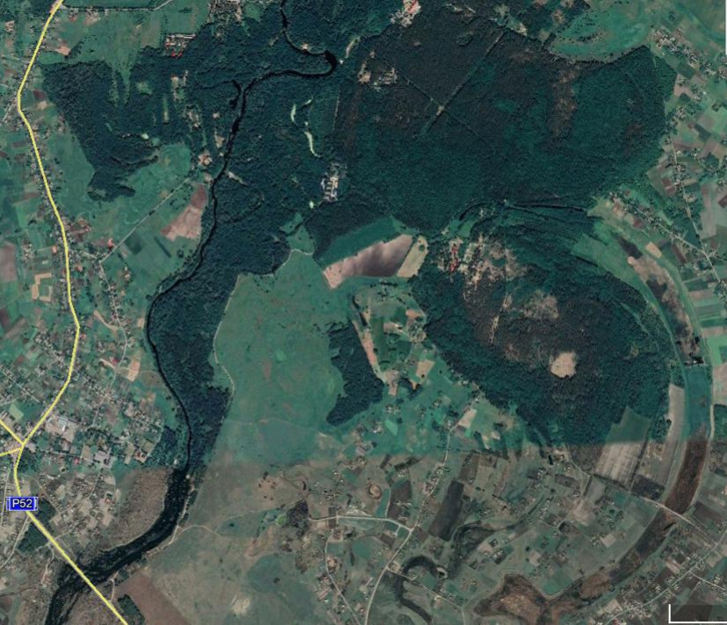

Широта 48.90306652260246 Долгота 34.499377012252815

